Lunes
15
de Febrero

Cuarto de Primaria
Artes

Mi cuerpo crea a través del movimiento

Aprendizaje esperado: Comunica una idea por medio de la combinación de movimientos, espacio y tiempo.

Énfasis: Explora diversos movimientos que permitan expresar ideas y sentimientos sin usar palabras.

¿Qué vamos a aprender?

Aprenderás como el cuerpo a través del movimiento comunica ideas y sentimientos sin utilizar palabras.

¿Qué hacemos?

En esta sesión inicia un proyecto llamado “En honor a la mujer” este proyecto llevará algunas sesiones, jugarás con las posibilidades expresivas que tiene tu cuerpo a través del movimiento ya que es un elemento de las artes que permite expresar ideas para crear una obra artística.

Hablar de las mujeres y su trascendencia en la historia de la humanidad es muy importante.

La mujer inspiración para la obra artística será Amelia Earhart, Amelia fue una aviadora célebre por sus récords de vuelos y por haber intentado el primer viaje aéreo alrededor del mundo sobre la línea ecuatorial.

Para que conozcas más de ella lee el siguiente cuento.

A la pequeña Amelia le gustaba imaginar que batía sus alas y echaba a volar.

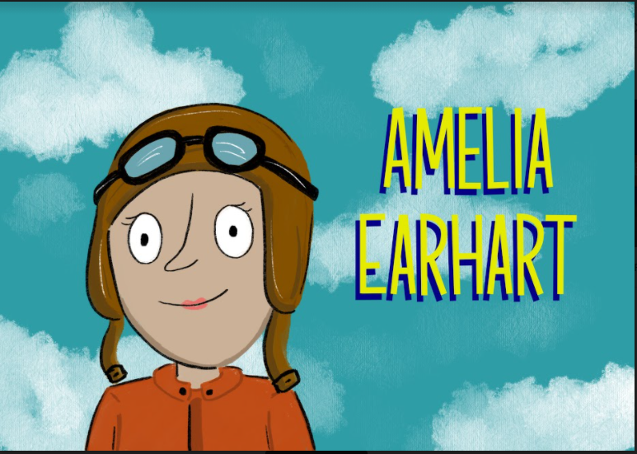

Un día su familia le preparó una sorpresa. Fue a ver un espectáculo aéreo que la dejó patitiesa. Consiguió subir a un biplano y al aterrizar le había gustado tanto que ya no quería bajar.

Amelia aprendió a volar del derecho y del revés y pronto batió su propio récord subiendo a 14,000 pies.

Junto a un mecánico y un piloto cruzó el inmenso mar. Saludando a delfines y ballenas del tamaño de un pulgar.

Divisaron tierra y el mundo se veía pequeñito, las casas parecían de juguete, las personas muñequitos.

Y aunque Amelia no piloteaba el avión, al aterrizar se convirtió en una gran atracción.

Poco tiempo después repitió el mismo viaje ella solita, pero antes fundo un club de 99 intrépidas señoritas.

Decidió dar la vuelta al mundo siguiendo el ecuador. La acompañaría un experto mecánico armado de valor.

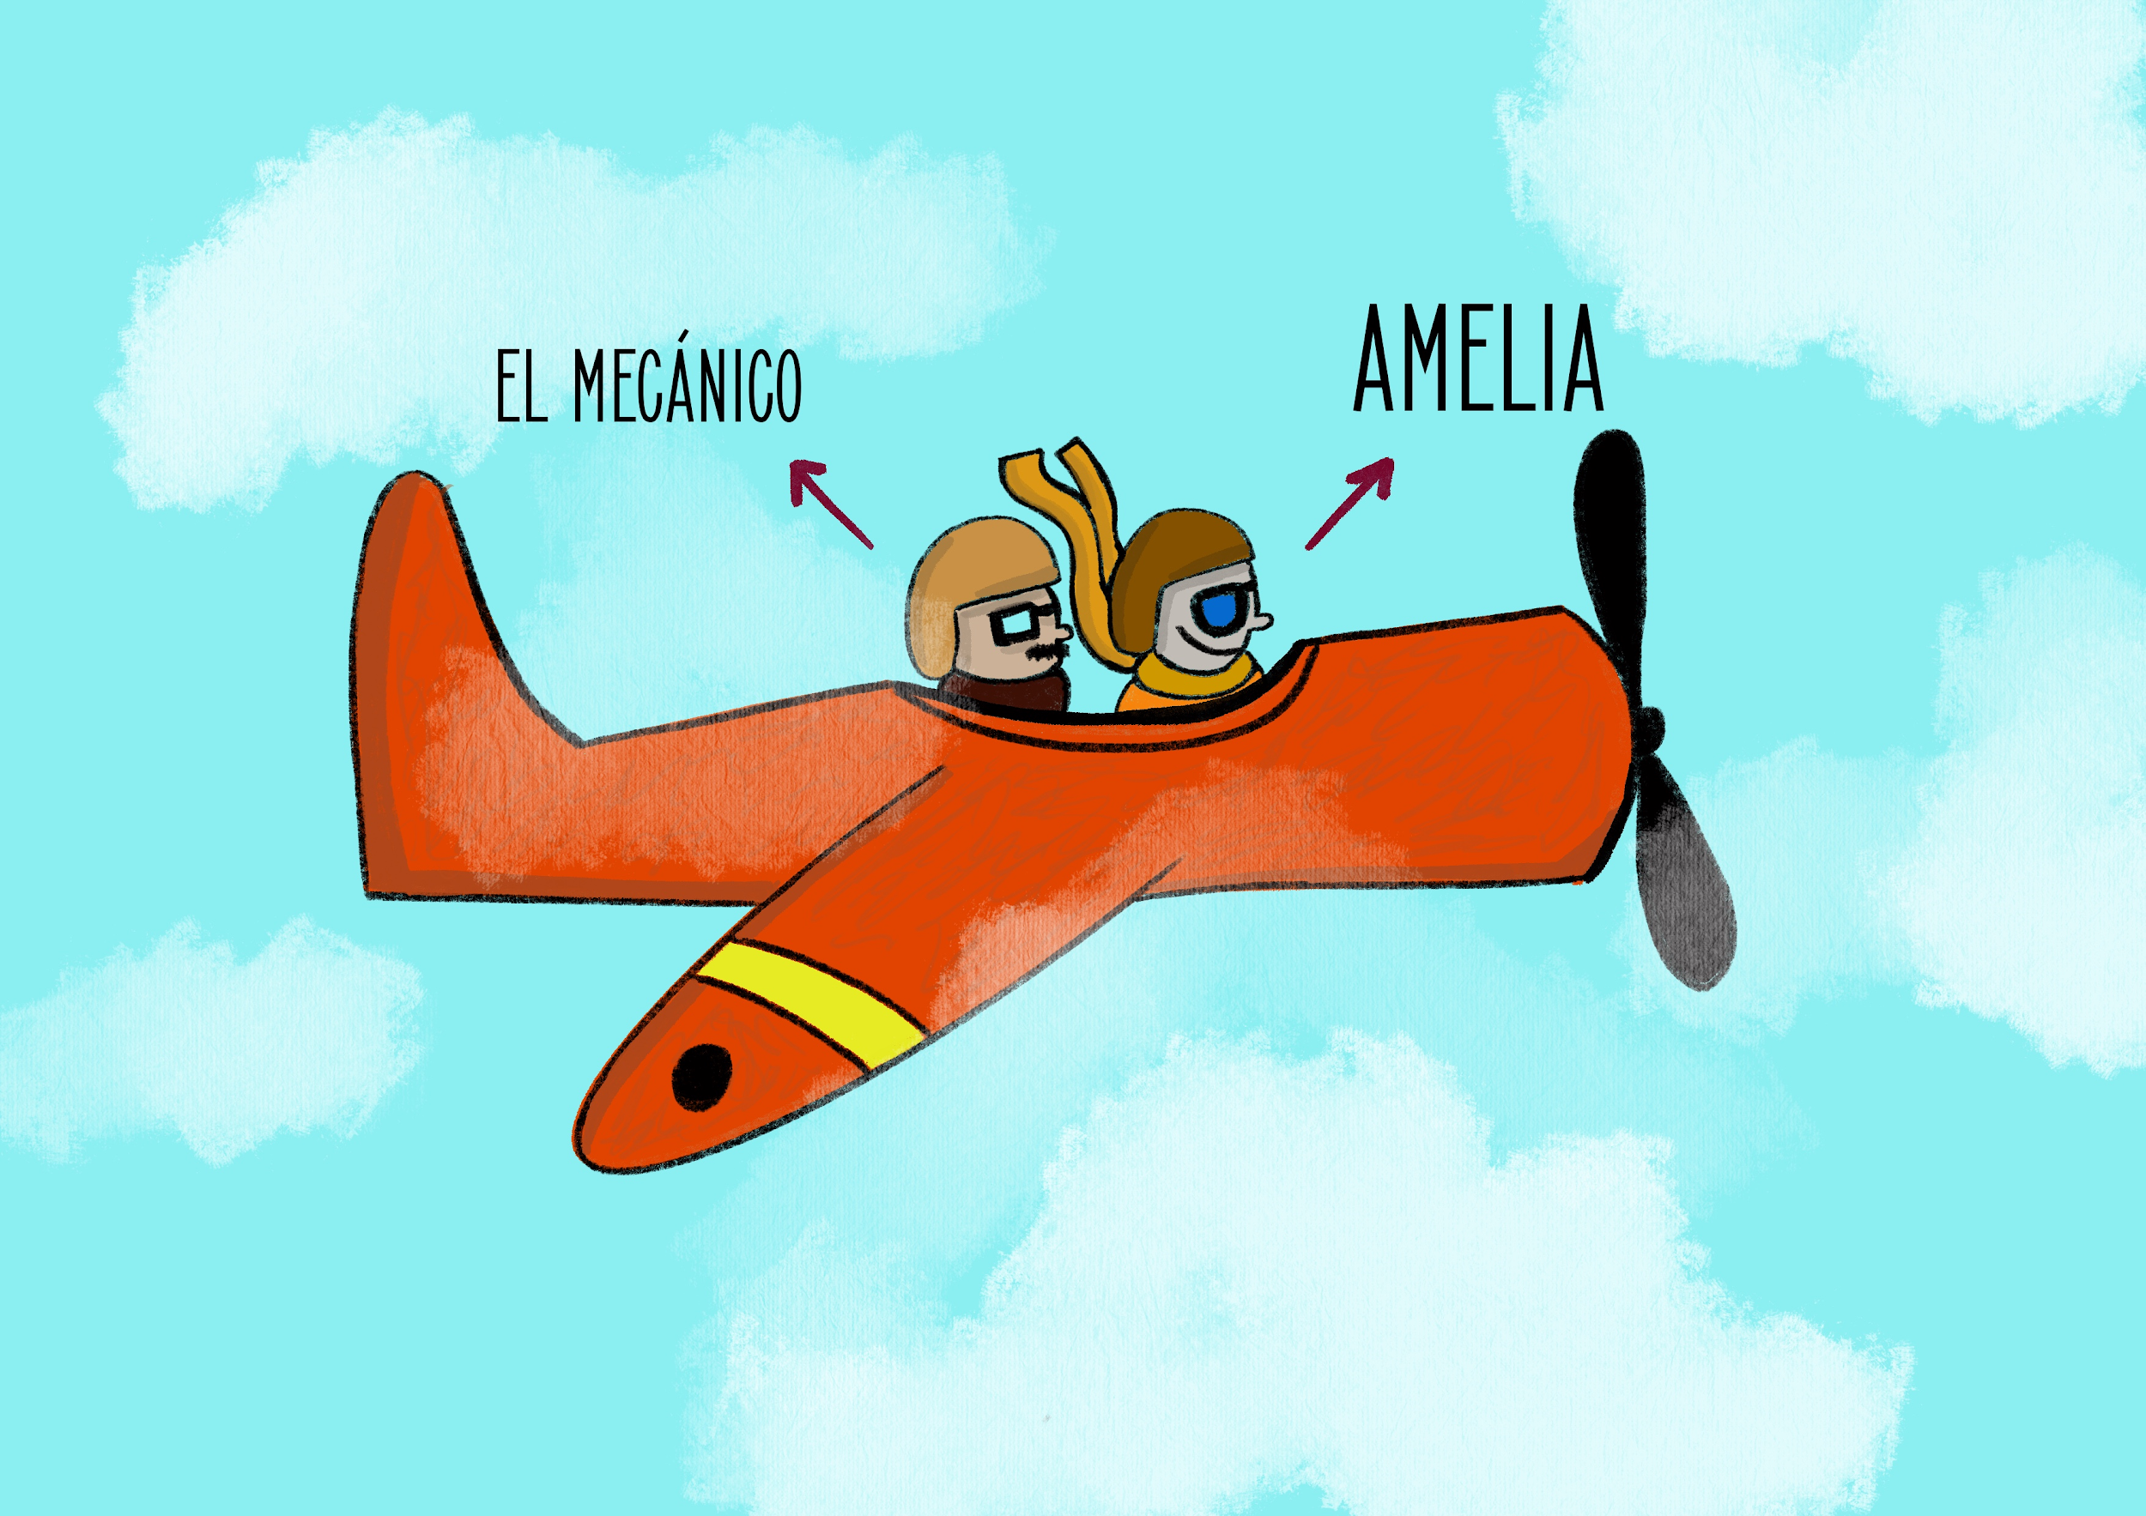

Algunos pensaban que aquel viaje era una locura, pero Amelia no tenía miedo a vivir mil aventuras. Sobre volaron la sabana con Amelia al volante.

Les saludaban las cebras, las jirafas y algún elefante. Dejando una estela llegaron a la otra punta del mundo. ¡No había quien parara a ese par de trotamundos!

Y Amelia siguió volando repitiendo su consejo ¡Si quieres hacer algo hazlo, verás cómo llegas lejos!

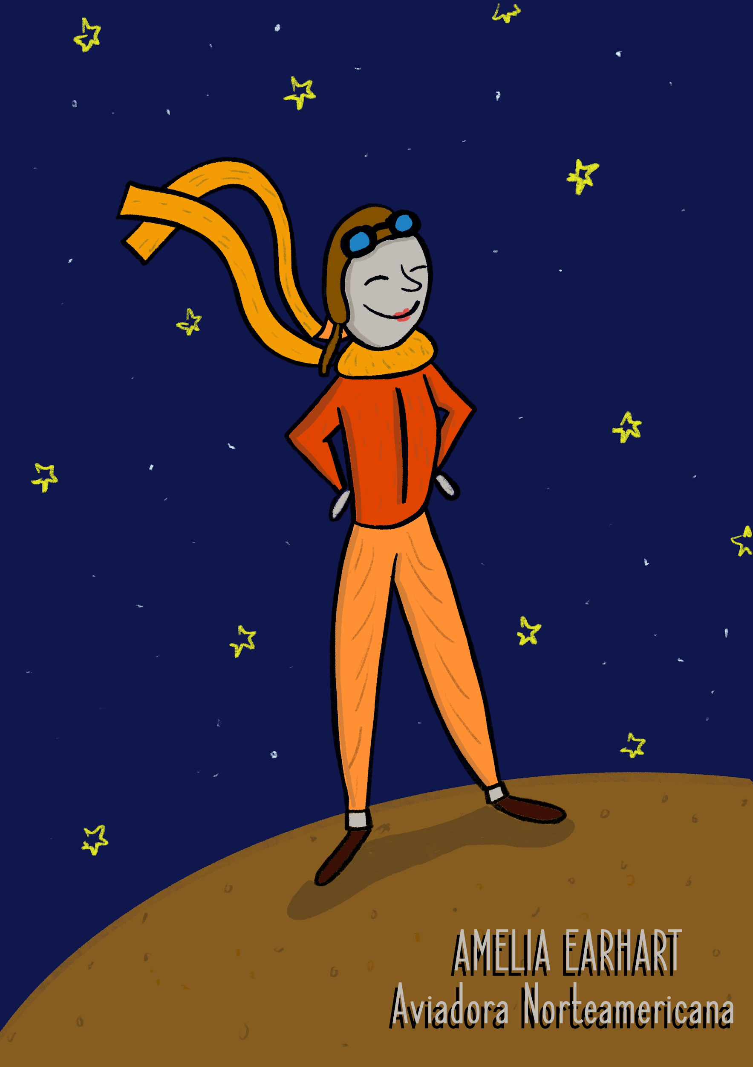

Amelia Earhart fue una valiente e intrépida aviadora norteamericana. Su espíritu aventurero la llevo a convertirse en la primera mujer en cruzar el océano Atlántico en avioneta y la primera en hacerlo sola. Se convirtió en una leyenda de la historia de la aviación.

El movimiento de tu cuerpo será tu hilo conductor, este te permite expresarte con libertad y fluidez, ya que el movimiento te da posibilidades infinitas para expresar ideas y sentimientos.

El movimiento es un elemento que está presente en diferentes disciplinas artísticas no solo en la danza, también lo puedes encontrar en la música, en la pintura, en la escultura y en la arquitectura. Es por ello que en todas las artes escénicas las exploraciones corporales y de movimiento son parte de los procesos creativos.

Con el movimiento de tu cuerpo puedes expresarte y convertirte en cualquier objeto o cosa que imagines para hacer una creación artística.

Para eso tienes que comprender que existen estímulos o detonantes que te pueden causar o generar esos movimientos. Por ejemplo, te sugiero que recuerdes como es que te sentiste cuando recibiste un regaño de tu mamá y si te es posible recuerdes también las sensaciones que te provocó en el cuerpo y una vez que lo hayas recordado lo expreses con movimientos de tu cuerpo sin hacer uso de palabras.

Ahora imagina que eres un gran alpinista que sube a la montaña más alta y al llegar a la cima celebras tú hazaña.

Ahora que has visto cómo el movimiento generado por tu cuerpo te puede ayudar a compartir ideas y sentimientos observa el siguiente video en el cual se amplía lo que acabas de ver, cómo el cuerpo puede adquirir diferentes posibilidades expresivas para después realizar una actividad que ayudará en la construcción del proyecto. Inicia el video en el minuto 0:24 y termínalo en el minuto 4:04

- Posibilidades expresivas del cuerpo utilizando estímulos sonoros, táctiles y visuales.
https://youtu.be/FbwwFMrSNno

Cómo pudiste observar el cuerpo cuando es guiado por estímulos sonoros, visuales y táctiles te ayuda a comunicar ideas y sentimientos sin el uso de las palabras.

El Reto de Hoy:

Investiga más sobre el personaje Amelia Earhart, recuerda que seguirás trabajando con su historia para el proyecto “En honor a la mujer”.

¡Buen trabajo!

Gracias por tu esfuerzo.

